UPOZORNĚNÍ
OBECNÉ POZNÁMKY:
1. Před použitím produktu si pečlivě přečtěte a dodržujte pokyny a uschovejte je na bezpečném místě pro budoucí použití. Po otevření balení zkontrolujte seznam dílů. Před montáží na auto se ujistěte, že jsou všechny díly zcela smontovány podle pokynů.
2. Uživatel je odpovědný za montáž a instalaci tohoto produktu výrobce se zříká jakékoli odpovědnosti v důsledku nesprávné montáže nebo použití výrobku.
3. Nesprávná instalace tohoto nosiče kol a/nebo kol může způsobit poškození vozidlo a/nebo jízdní kola a může mít za následek zranění osob.
4. Nepoužívejte tento výrobek k jiným účelům, než pro které je určen. Neupravujte žádné součásti produktu. Pokud nosič nepoužíváte, vyjměte jej.
5. Nepoužívejte nosič k přepravě více kol, než je doporučeno. Hmotnost každé kolo nesmí přesáhnout 30kg/66bs.
6. Nosič jízdních kol určený k montáži přímo na vozidlo, které má závěs s velikostí 2 palce.
7. Tento nosič kol není určen pro přepravu tandemových nebo ležících kol.
8. Nepřepravujte jízdní kola s připevněnými dětskými sedačkami, brašnami, kryty kol, pádem kryty jízdních kol nebo motory.
BEZPEČNÉ A SPRÁVNÉ POUŽÍVÁNÍ:
1. Ujistěte se, že jste zcela vyčistili povrch přijímače závěsu instalace stojanu.
2. K připevnění kol k nosiči kol vždy používejte bezpečnostní popruh. před
3. Zkontrolujte, zda je vzdálenost od výfuku k pneumatikám jízdního kola pro vás bezpečná biegeles nebo popruhy nosiče. Teplo z výfuku by mohlo poškodit kolo nebo nosiče kol.
4. Pokud je vaše vozidlo vybaveno systémem automatického otevírání výklopných dveří, vypněte tuto funkci při používání nosiče kol a otevřete zadní výklopné dveře ručně.
5. Při nakládání jízdních kol odstraňte z bleyales všechny uvolněné díly a příslušenství (panely, nosítka, pumpy atd.)
6. Vždy umístěte největší nejtěžší kolo jako první a nejblíže k autu a potom poté umístěte menší kolo.
7. Uživatel je odpovědný za pravidelné ověřování, že veškerý hardware, popruhy, knoflíky, háky jsou bezpečně utaženy z bezpečnostních důvodů.
8. Možná budete muset použít další ochranu, abyste chránili kola a zadní výklopné dveře škrábance.
9. Neotevírejte bránu s koly nainstalovanými na nosiči.
10. Zámky použité na tomto stojanu brání krádeži.
BEZPEČNOST NA SILNICÍCH:
1. Před odjezdem zkontrolujte správnou funkci světelné tabule nosiče.
2. Nosič jízdních kol zvětšuje délku vozidla a jízdní kola mohou zvětšit jeho šířku a výšku. Uvědomte si to při průjezdu úzkými nebo málo volnými prostory a při couvání. Veškerá břemena překračující uvedené rozměry však respektují stávající předpisy a jsou řádně připoutána.
3. Zatížení nosiče a jízdních kol ovlivní jízdu. Nepřekračujte rychlostní limit, a nejezděte rychleji než 120 km/h (75 mph).
4. Jeďte pomalu přes zpomalovací hrboly. Respektujte rychlostní limit a přizpůsobte rychlost stavu vozovky.
5. Jízda v terénu se nedoporučuje a může vést k poškození vašeho vozidla, přijímače tažného zařízení, nosiče kol nebo vašich kol.
6. Pokud narazíte na hrbol nebo díru na silnici, zastavte vozidlo a zkontrolujte kola a dopravce. Pokud si všimnete něčeho špatného, ​​sejměte kola a nepoužívejte je nosič bika.
7. Zajistěte bezpečnou vzdálenost mezi koly a zemí, zvláště když vjíždíte na příjezdovou cestu.
ÚDRŽBA VAŠEHO NOSIČE NA KOLA
1. Pravidelně kontrolujte produkt, zda nejeví známky opotřebení, koroze a únavy.
2. Nepoužívejte nosič s vadnými díly, kontaktujte prodejce, aby je vyměnil než jej znovu použijete.
3. Před vstupem do automatické myčky vyjměte výrobek.
4. Pro udržení vašeho výrobku v nejlepším stavu se doporučuje vyjmout výrobek z ucha, když se nepoužívá. Vezměte prosím na vědomí, že tento produkt není navržen tak, aby odolával extrémním povětrnostním podmínkám, zejména vzduchu na mořskémpobřeží.
5. Namažte šrouby, abyste zabránili korozi.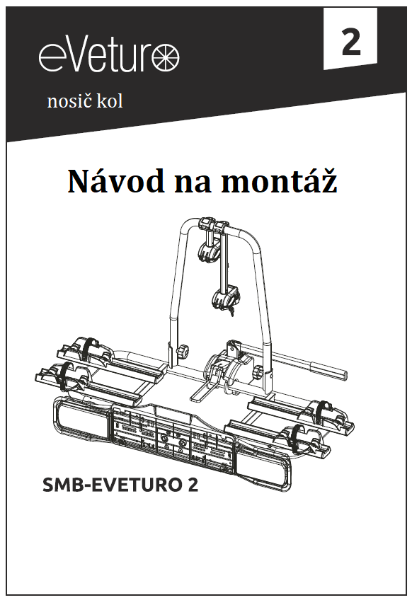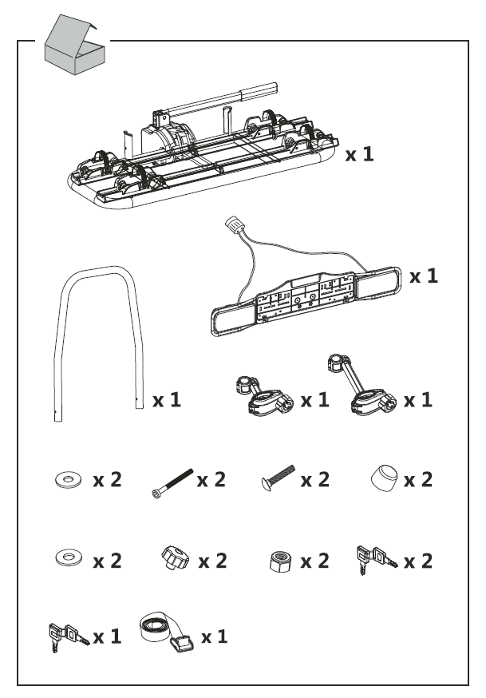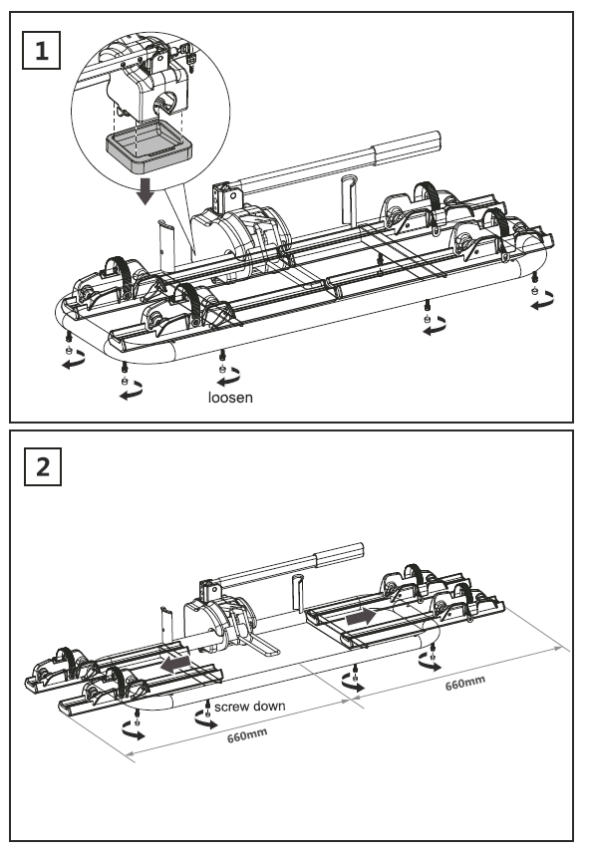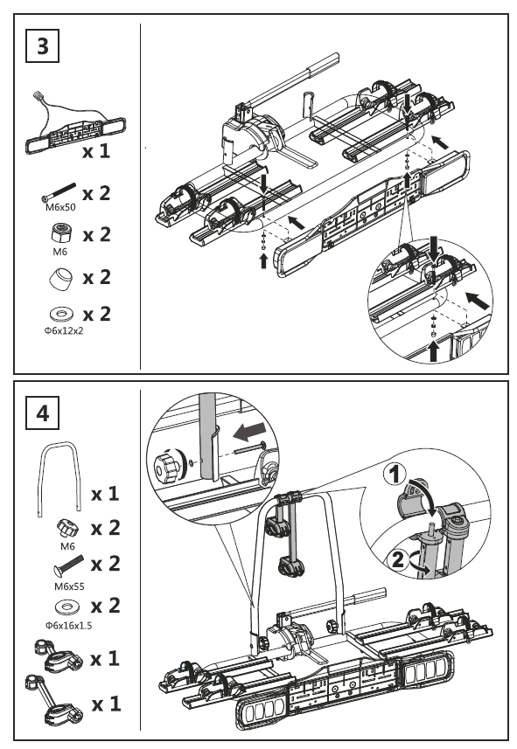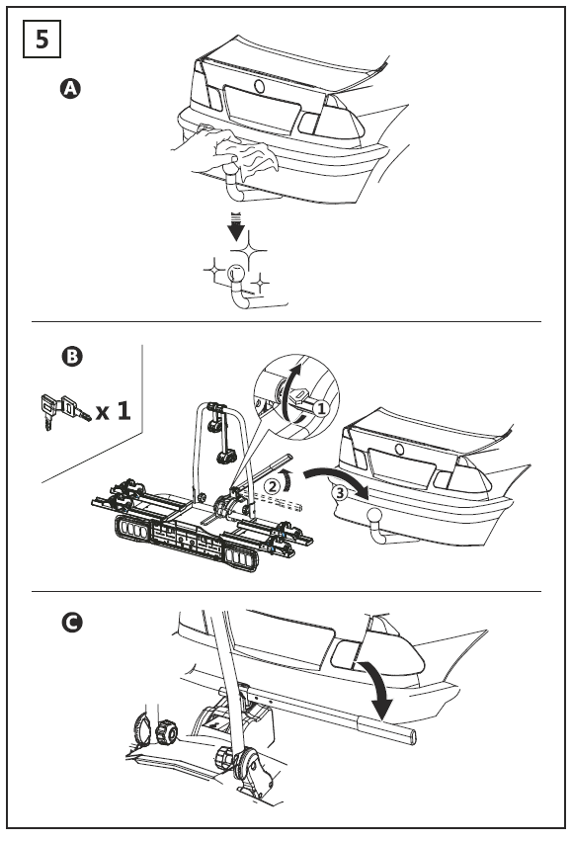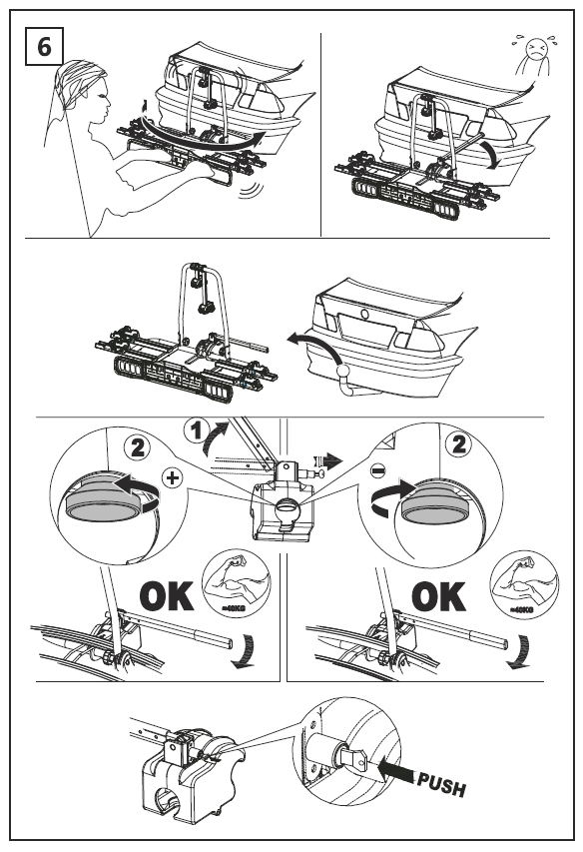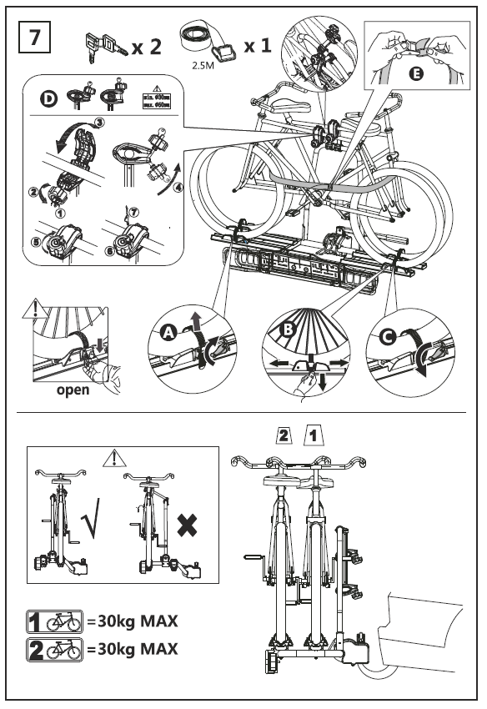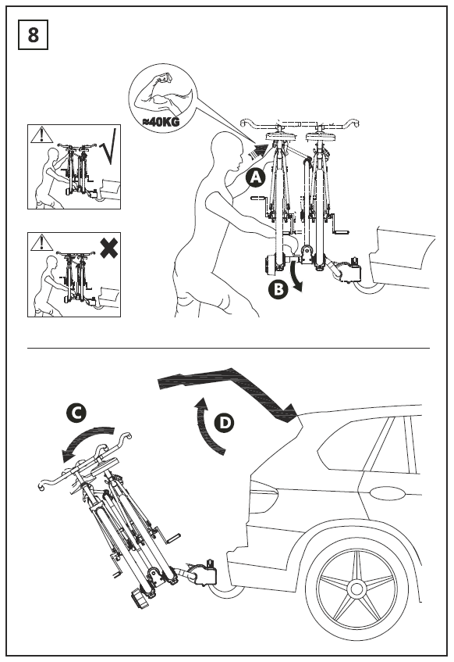
ZÁRUKA NA NOSIČE KOL VETURO
GRUPA STEINHOF SP z o. o. poskytuje záruku až 12 měsíců na nosiče kol VETURO.
Záruka se vztahuje na vady způsobené běžným používáním nosiče kol pouze v souladu s jeho určením a přiloženým návodem.
Záruka se nevztahuje na mechanické poškození, vady vzniklé nesprávným používáním, přetížením nebo nesprávnou montáží.
GRUPA STEINHOF SP. zo. Ó. si vyhrazuje právo:
1.Oprava nosiče kol včetně výměny poškozených komponentů.
2.Vyměňte položku, pokud poškození nebo závadu nelze opravit.
Nosič jízdních kol nevykazoval žádné známky zákaznických úprav.
Záruka se nevztahuje na poškození vozidla uživatele, elektronických zařízení, nákladu nebo
poškození jiné osoby či majetku.

